”Kom godt i gang”
------------------------------------------------------------------------------------------------------------------------

Denne vejledning er lavet til nye EASY-P brugere.

Vejledningen berører kort registrering af personer (elever), herunder registrering som praktikpladssøgende og 3 måneders kontakt og registrering af uddannelsesaftaler – herunder tillæg til uddannelsesaftaler, ophævelse af uddannelsesaftaler og afslutning af uddannelsesaftaler.

Vejledningen omfatter også fremsøgning af virksomheder og læresteder, samt godkendelser og registrering af disse.

Vejledningen er en sammenskrivning af vejledningerne:

- Registrering af praktikpladssøgende
- Oprydning i praktikpladssøgende
- Registrering af virksomheder – herunder udenlandske
- Registrering af godkendelser
- Registrering af ordinære uddannelsesaftaler

Disse vejledninger kan læses på EASY-P’s Info-web under:
Dokumenter/Vejledninger.

Vi skal gøre opmærksom på, at denne vejledning ikke omfatter de love og regler, som sagsbehandlingen og registreringen i EASY-P er underlagt – herunder erhvervsuddannelsesloven og de enkelte uddannelsesbekendtgørelser.

Derfor er denne vejledning IKKE en erstatning for EASY-P’s grundlæggende kursus.
Det anbefales, at du deltager i det førstkommende EASY-P grundlæggende kursus.

Vi håber, at du med denne vejledning kan ”komme godt i gang” med registrering i EASY-P.

Har du spørgsmål til vejledningen eller registrering generelt, er du altid velkommen til at kontakte en af EASY-P konsulenterne.
Du finder navne og telefonnumre på http://www.admsys.stil.dk/

Indholdsfortegnelse
1. Tilmelding af søgende 3
1.1 Fremsøgning af person: 3
1.2 Oprettelse af person: 6
2. Registrering af kontakt med praktikpladssøgende 7
2.1 Hvor registreres kontakten 7
3. Fremsøgning af virksomhed 11
4. Fremsøgning af lærested 13
5. Gå til godkendelse/oprettelse af godkendelse: 15
5.1 Godkendelsen findes: 16
5.2 Godkendelsen findes ikke: 16
6. Oprettelse af uddannelsesaftale: 18
6.1 Når du modtager en uddannelsesaftale skal du HUSKE at 18
6.2 PA01 her registreres enkelte aftaler. 19
6.3 PA02 her registreres en masse aftaler. 22
7. Elevens praktikgrundlag (kvalifikation) 25
8. Registrering af tillæg til en uddannelsesaftale 27
9. Ophævelse af uddannelsesaftale (afbrydelse af udd.aftale) 29
10. Deltagelse i erfagruppe 35

Ifølge gældende lovgivning fra Undervisningsministeriet, skal erhvervsskolerne registrere personer, som ønsker det, som praktikpladssøgende.

Skolerne skal regelmæssigt have kontakt med de søgende og til stadighed sikre, at kun de personer, der fortsat ønsker at være registreret som praktikpladssøgende forbliver aktive i registret. ………………………………………………………………………………………………………………….

Tilmelding af søgende

I mange tilfælde kan registreringen af søgende håndteres i et enkelt vindue: "PP00 Person: Oversigt". Dette vindue indeholder en kort oversigt over de forskellige typer oplysninger, der skal registreres, f.eks. praktikønsker og kvalifikationer.

Fremsøgning af person:
I menuen ”Personer” vælges ”PP00 Oversigt over person”.

PP00 kommer frem i fremsøgning (gul)
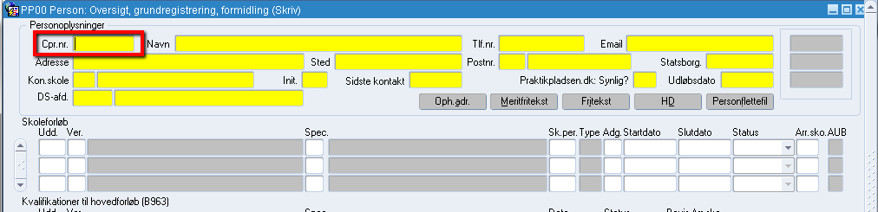

Indtast CPR-nr. i feltet CPR-nr., evt. blot 4 bogstaver fra navnet samt postnummer og/eller kontaktskole
Tast F8 (hent søgning)

Finder systemet ikke personen kan det skyldes, at det ikke er et korrekt CPR-nr., som er tastet. Nederst på skærmen kommer i givet fald følgende tekst: ”CPR-nr. opfylder ikke modulus-11 check”.

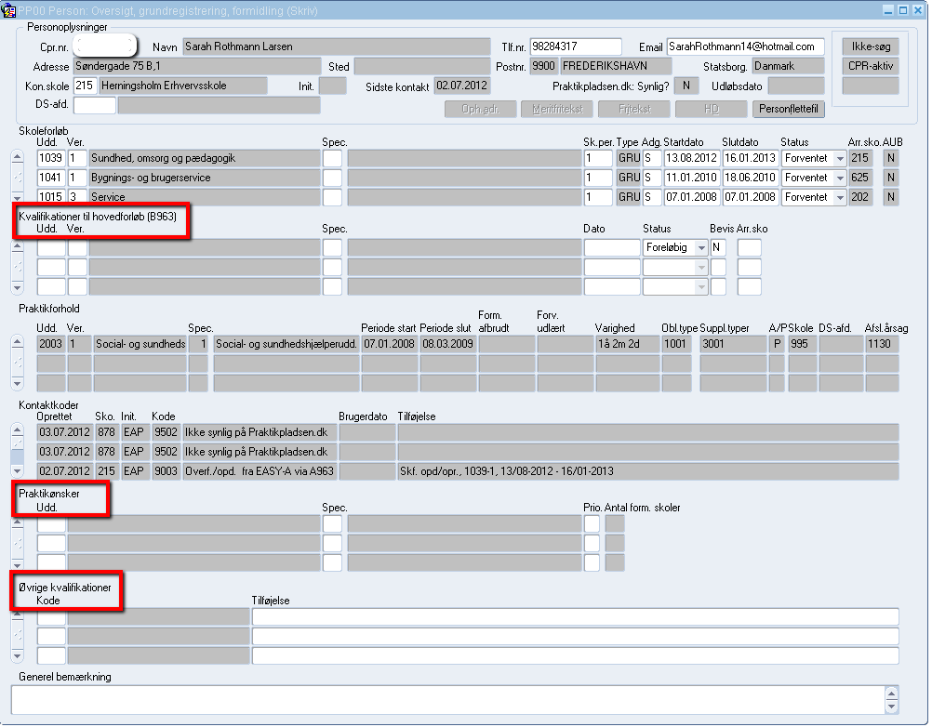

Andre kvalifikationer registreres i blokken "Øvrige kvalifikationer". Hvis ikke der findes en kode for den aktuelle kvalifikation, skrives oplysningen ind i blokken "Generel bemærkning".

Hvis eleven har flere praktikønsker, er det en fordel at registrere ønskerne i PP02 ”Praktikønsker og formidlingsskoler”

Vælg "PP02 Praktikønsker og formidlingsskoler" vha. højreklik.

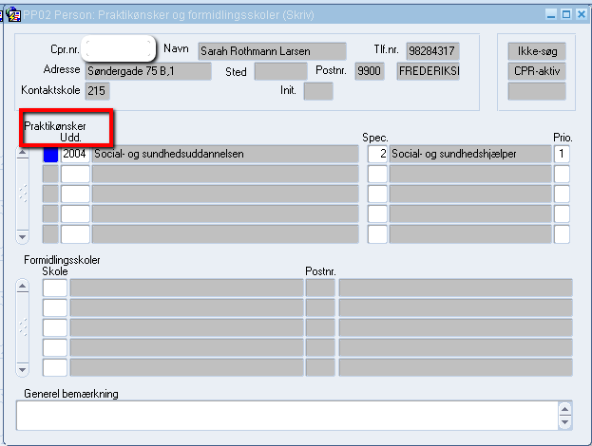
Praktikønske indtastes i blokken "Praktikønsker".
Det er vigtigt at være opmærksom på forskellen mellem at registrere på en uddannelseskode alene og at registrere på en uddannelseskode + en specialekode.
Hvis en person søger inden for alle specialer under en uddannelse, er det en god idé både at registrere specialerne og uddannelsen som ønsker.
Generelt kan man sige, at jo flere relevante uddannelses- og specialekoder man opretter på en person, jo større er chancen for at finde vedkommende igen, når man laver en søgning. Der er ingen maksimumgrænse for antal praktikønsker.
I feltet "Prio." angives hvilken prioritet personen ønsker, at det givne praktikønske skal have. Prioriteterne 1-5 kan benyttes.
Flere ønsker kan godt have samme prioritet.
Der skal og må kun være ét ønske med prioritet 1 - med speciale.
Der må kun oprettes praktikønske på hovedforløbsuddannelser og ikke på grundforløb. Det giver naturligvis heller ingen mening, at oprette en elev som søgende på et grundforløb.
Der kan ikke oprettes et ønske på et speciale, som ikke ligger under uddannelsens nyeste version.
En person må ikke have to identiske praktikønsker.

Det er muligt at registrere, at en person søger i andre dele af landet, således at andre skoler kan fremsøge elevemner til praktikpladser, de ikke selv kan besætte:
- Marker det ønske, der skal oprettes formidlingsskoler på.
- Placer markøren i feltet "Skole" under "Formidlingsskoler".
- Indtast nummeret på den eller de skoler, der dækker det område eleven ønsker at søge i. Der er værdilistehjælp til feltet.
- For merkantile praktikønsker vises handelsskoler og kombinationsskoler i værdilisten
- For tekniske praktikønsker vises tekniske skoler og kombinationsskoler i værdilisten
- For praktikønsker på SOSU-uddannelser vises SOSU-skoler i værdilisten. Skole 270 VIA University College er dog opført som en teknisk skole, men udbyder PAU-uddannelsen. Hvis man vil oprette 270 som formidlingsskole på et SOSU-praktikønske, skal man derfor med F7/F8 fremsøge skole 270, for at få den frem i værdilisten

Oprettelse af person:
Hvis personen ikke findes i EASY-P. I menuen ”Personer” vælges ”PP00 Oversigt over person”.

PP00 kommer frem i fremsøgning (gul)

Tast CTRL+Q (fortryd søgning) for at skifte registreringstilstand.
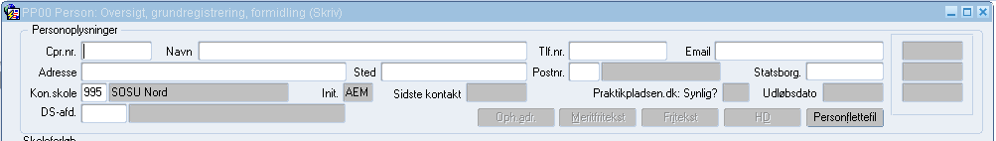

Tast cpr nr. Når man forlader cpr nr. feltet bliver man spurgt om man ønsker at hente oplysninger fra CPR registret og det svarer man OK til, dermed hentes oplysninger fra CPR. Derudover skal man selv udfylde e-mail adresse og tlf. nr.
Tast F10 (gem) og personen vil nu være oprettet i EASY-P.

Husk, at alle personer der ønsker det, er berettiget til at blive registreret som søgende, uanset hvor langt de er i deres uddannelsesforløb.

Registrering af kontakt med praktikpladssøgende

Erhvervsskolerne skal jævnligt (minimum hver 3. måned) have kontakt med de registrerede praktikpladssøgende. Dette skal registreres i EASY-P ved hjælp af kontaktkoder.

Der findes koder til de forskellige typer kontakt: Mødeindkaldelse, formidling af praktikpladser, bekræftet status som søgende, afmelding som søgende m.v.

Hvor registreres kontakten
Kontakten kan enten registreres i "PP00: Oversigt over person", "PP04: Kontaktkoder" eller i "PP10: Massekontakt”:

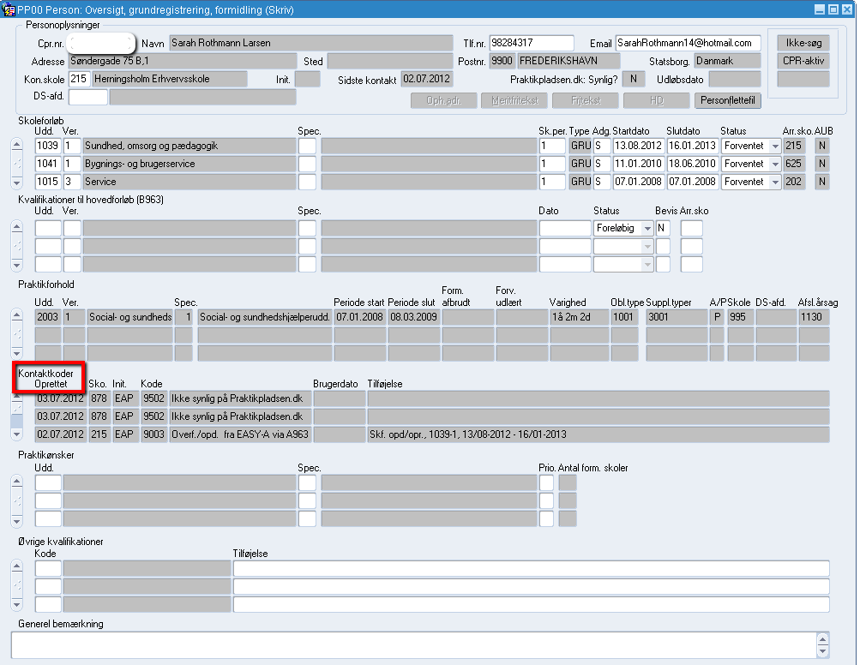

Når cursoren står i feltet ”kode” kan man finde den aktuelle kode via ”værdilisten” F9.
Hvis alle de synlige linjer er udfyldt skal man blot sætte cursoren et sted i en af linjerne og taste F6, så kommer der en blank linje (ny datapost), hvor man kan taste den relevante kode.

Hvis man vælger at taste kontakt kode i PP04 skal man taste den relevante kode i første hvide felt. Hvis alle felterne er udfyldt skal man blot ligesom ovenfor taste F6 osv.

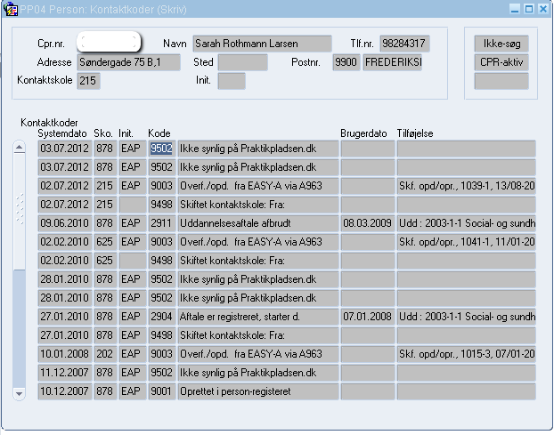

Hvis man skal registrere en kontaktkode på ret få elever, er det en fordel at bruge PP00 eller PP04, som er beskrevet ovenfor.

Er der derimod mange, der skal have den samme kontaktkode, kan det betale sig manuelt at indtaste et antal cpr-numre i ”PP10: Massekontakt”.
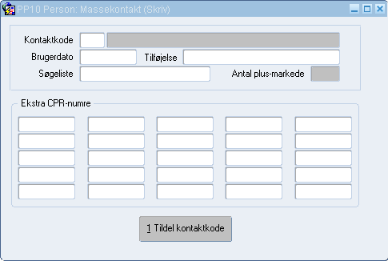

Man placerer cursoren i kontaktkode og taster den relevante kode (brug evt. værdilisten F9), brugerdato og tilføjelse. Derefter taster man cpr-nr. i felterne og klikker på knappen ”Tildel kontaktkode”. Hermed har personerne fået den relevante kontaktkode. Vær opmærksom på, at billedet ikke lukker ned eller bliver ”tømt” – efter, at du har klikket på tildel.

Du kan også bruge søgevinduet til at fremsøge dem, du skal have kontakt med. Efter en søgning kan du så benytte massekontaktvinduet til at registrere kontaktkoder på alle du evt. har sendt brev til. Her taster du kontaktkoden, brugerdato, tilføjelse og derefter navnet på den søgeliste, der danner grundlag for denne kontakt.
Vær opmærksom på, at billedet ikke lukker ned eller bliver ”tømt” – efter, at du har klikket på tildel.
I dette tilfælde bliver der dog dannet en html.side med kvittering på de cpr.nr., der var med i din søgning og som du hermed har tildelt kontaktkoder.

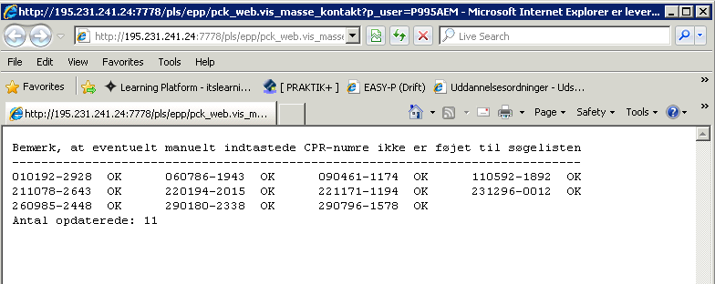
For at kunne registrere en uddannelsesaftale, skal virksomhed, lærested og godkendelse være oprettet i systemet.
Alle virksomheder overføres til EASY-P fra NN Markedsdatas virksomhedsregister, der trækker på CVR-registeret.

Fremsøgning af virksomhed

I menuen ”Aftaler” vælges ”PV01 Virksomhed: Registrering”.

PV01 kommer frem i fremsøgning (gul)
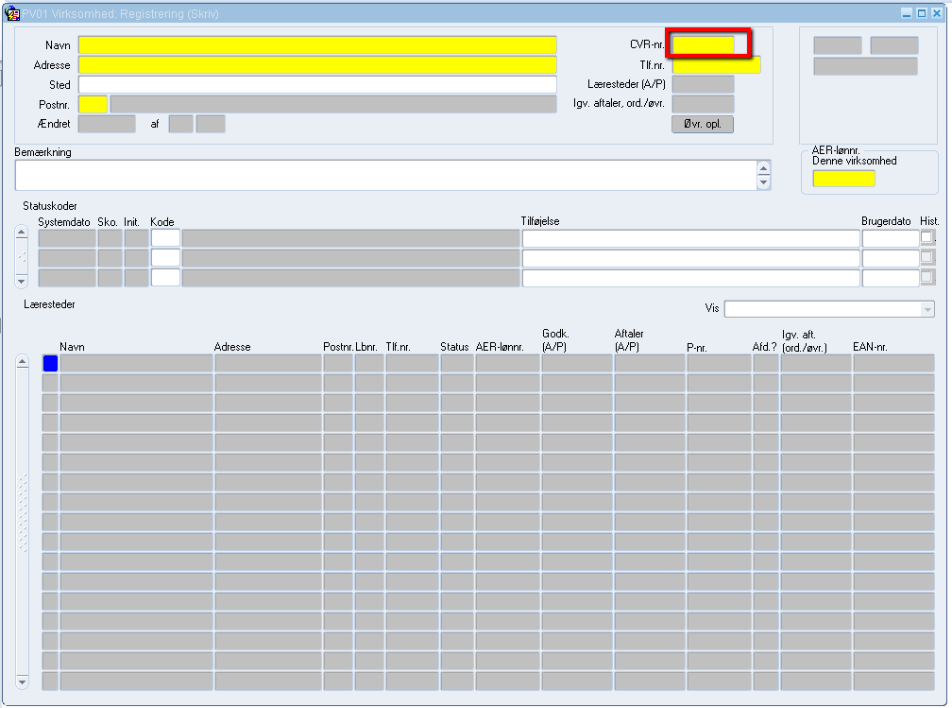

Cursoren står i CVR-nr. feltet
Indtast CVR-nr. – evt. blot de første 4 cifre efterfulgt af % tegn.
Tast F8 (hent søgning).

Finder systemet ikke virksomheden, kan det skyldes, at det ikke er et korrekt CVR-nr., som er tastet. Nederst på skærmen kommer i givet fald følgende tekst: ”CVR-nr. opfylder ikke modulus-11 check”.

CVR-nr. kan også være virksomhedens SE-nr. – altså det nummer, som virksomheden ønsker lønrefusion fra AUB, udbetalt til. Prøv derfor at taste CVR-nr. i AUB-lønnr.-feltet.
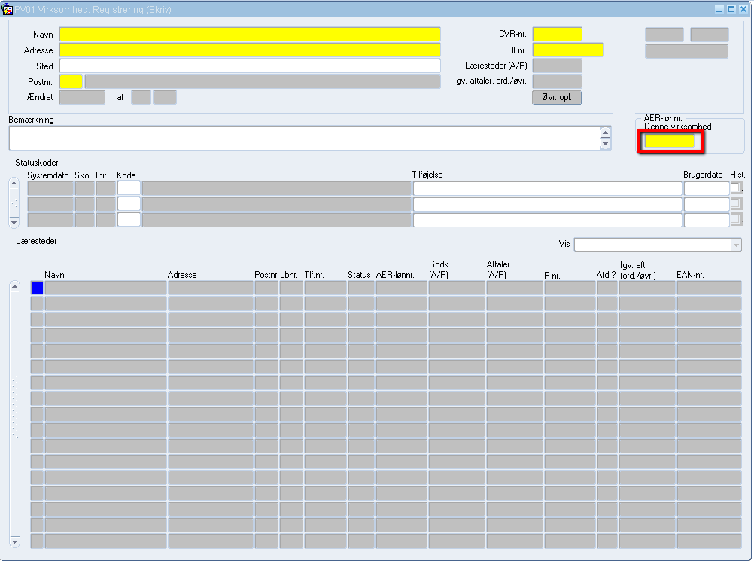

Du kan kombinere med fremsøgning i et eller flere af de øvrige felter f.eks. tlf.nr., navn eller adresse, som er gule og dermed åbne for fremsøgning.

Når du har fremsøgt en virksomhed på PV01, må du IKKE skrive i feltet AUB-lønnr. - feltet må kun anvendes på Lærestedsniveau PL01 og kun efter kontakt til en EASY-P konsulent.

Findes virksomheden ikke i EASY-P, kan du evt. hente vejledningen ”Registrering af virksomheder – herunder udenlandske”, som ligger på adm.sys siden! http://www.admsys.uni-c.dk/EASY-P/Dokumenter/Vejledninger/Registrering-af-praktikpladser

Undersøg dog først om virksomheden findes på CVR.dk, for hvis virksomheden findes der og lige er blevet toprettet, så er der stor sandsynlighed for at den bliver indlæst i EASY-P næste gang der er overførsel

Fremsøgning af lærested

Du står i PV01 på en virksomhed.
I nederste blok på skærmen ses hvilke læresteder/ Produktionsnumre der hører til under virksomheden.
Du kan sortere visningen i blokken: Vis
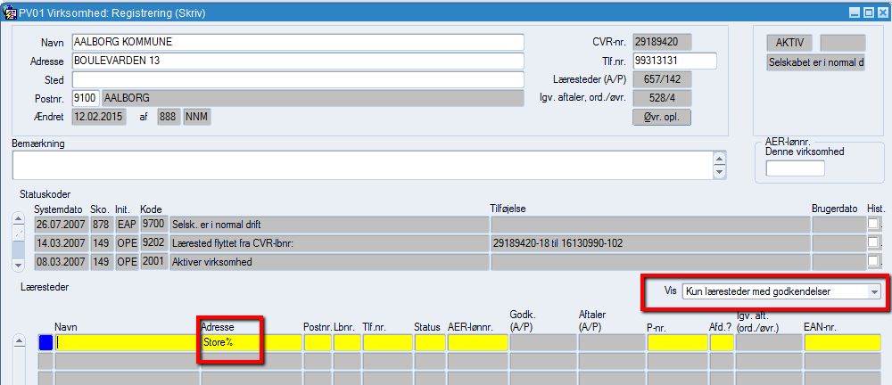

Er der mange læresteder, kan du stille markøren i blokken med læresteder og klikke F7 og derefter taste et søgekriterie i et af de mulige felter.

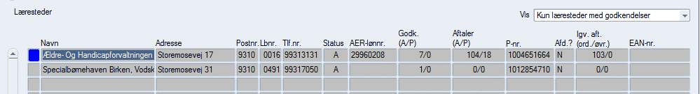

De aktive læresteder står øverst, dernæst følger de passive sorteret på postnummer.

Stil markøren på det ønskede lærested og dobbeltklik eller højreklik/F2 og vælg ”PL01 Gå til lærested”.

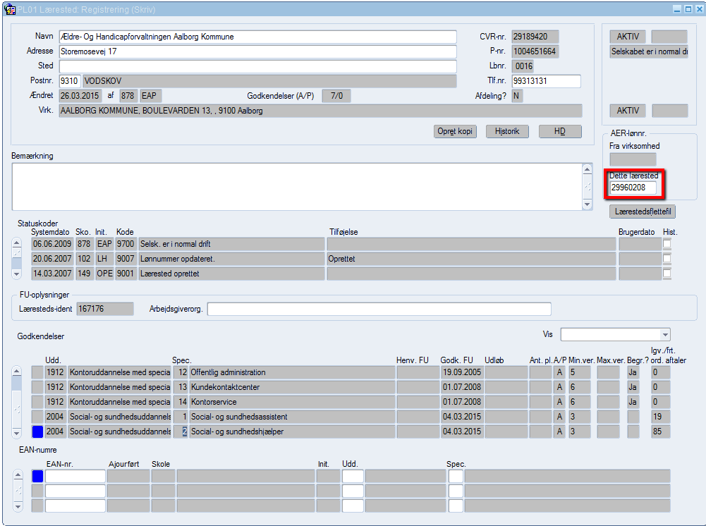
I feltet AUB-lønnummer er det muligt at anføre et lønnummer, hvis lærestedet afregner skat og AUB bidrag på et andet nummer (SE-nummer) end CVR.nr. Dette AUB-lønnummer gælder for alle de godkendelser der findes på det aktuelle lærested! Du skal kontakte en EASY-P konsulent før du foretager en ændring!

Du kan ikke selv oprette læresteder og inden en EASY-P konsulent kan oprette et lærested, skal du på http://datacvr.virk.dk/data/ sikre dig, at lærestedet har et produktionsenhedsnummer (P-nr.) Hvis ikke lærestedet har et P-nr. skal du kontakte virksomheden for at høre, om de har opgivet det korrekte lærested. Ellers må de oprette en P-enhed på http://datacvr.virk.dk/data/

Gå til godkendelse/oprettelse af godkendelse:

Som udgangspunkt er det de faglige udvalg, som godkender virksomhederne til at uddanne elever, i samarbejde med det lokale uddannelsesudvalg.

På det merkantile område samt enkelte tekniske områder er godkendelseskompetencen uddelegeret til de lokale uddannelsesudvalg, dvs. det er de lokale uddannelsesudvalg, som selv godkender virksomhederne.
På SOSU området gælder det samme i forhold til de kommunale virksomheder! De private udbydere på SOSU-området skal altid godkendes i PASS!

Godkendelsen gives i langt de fleste tilfælde på lærestedets adresse, da virksomhedens adresse kan være en administrationsadresse, og altså ikke der hvor eleven befinder sig.

En godkendelse kan ikke registreres direkte under virksomheden, men under lærestedet.
Inden for visse uddannelser gælder godkendelserne for et bestemt antal år, hvorefter godkendelsen skal fornyes inden ansættelsen af nye elever. Ved fornyelse af en godkendelse, skal der ikke oprettes en ny godkendelse. Her ajourføres den eksisterende godkendelse blot. Andre godkendelser gælder "uendeligt", dvs. indtil vi hører andet fra det faglige udvalg.

- Stå på det korrekte lærested i ”PL01 Lærested: Registrering”.
- I blokken ”Godkendelser” nederst på skærmbilledet, kan du se om godkendelsen findes i forvejen.
- Er der mange godkendelser, kan du bladre med ”elevatorknappen”. Eller klik F7 og søg evt. en bestemt uddannelse frem.
- En oversigt over alle godkendelser kan også ses i ”PL04 Godkendelser, Oversigt”. Vælg denne vha. højre klik (F2)

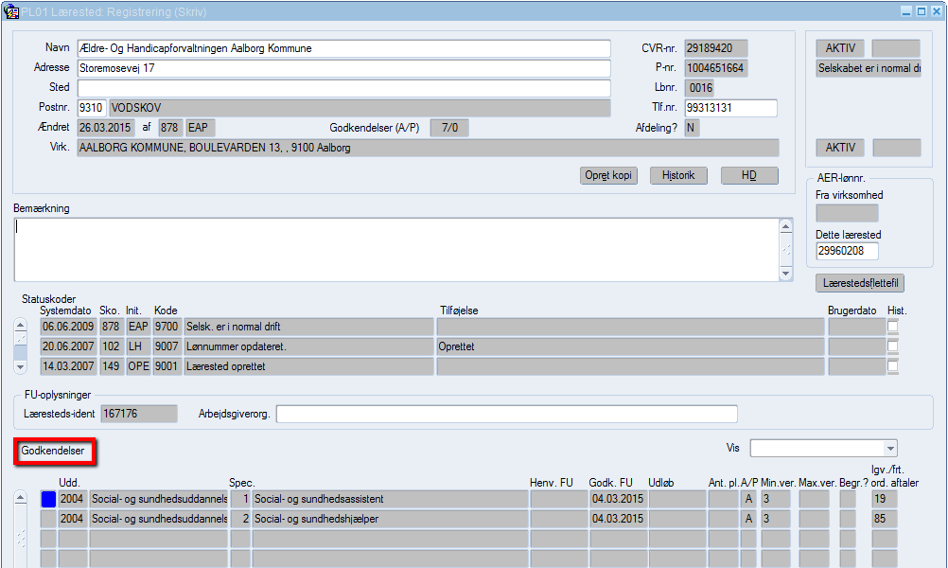

Passive godkendelser er placeret nederst.

Godkendelsen findes:
Hvis godkendelsen findes går du til PG01. Dobbeltklik, F2 eller højre klik på den aktuelle godkendelse.

Er der flere godkendelser på det samme uddannelsesnummer men med forskellige versions nr., skal du i langt de fleste tilfælde vælge godkendelsen med det højeste versions nr., når du skal registrere uddannelsesaftalen.

Godkendelsen findes ikke:
Findes godkendelsen ikke, skal du oprette den.

- Stå på det korrekte lærested i ”PL01 Lærested: Registrering”.
- Gå til ”PG01 Opret ny godkendelse” vha. højreklik/F2.

Udfyld de relevante felter. Det er ikke nødvendigvis alle felter, der skal udfyldes.
Hvis du opretter en godkendelse INDEN den rent faktisk er givet, men blot fordi du rent teknisk har brug for godkendelsen for at kunne registrere en modtaget aftale er det meget vigtigt at du kun registrere de krævede felter og undlader at skrive dato i feltet ”Godkendt FU” og skriver 0 i feltet ”Antal”. Dette betyder nemlig at godkendelsen ikke er givet endnu.
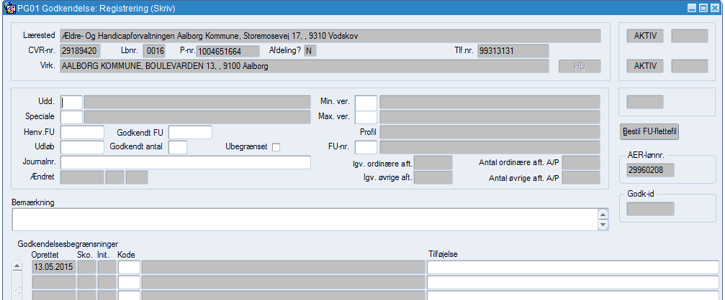

Forklaring til alle felter:
- "Uddannelsesnr." tastes, brug evt. værdiliste F9, hvis du ikke kan huske nummeret.
Skal udfyldes!
- "Min. version" udfyldes automatisk med den seneste version. I enkelte tilfælde, kan det være nødvendigt at rette til en ældre version, f.eks. hvis lærestedet har søgt godkendelse for at kunne ansætte en elev i et restuddannelsesforhold. Skal udfyldes!
- "Speciale" tastes, brug evt. værdiliste F9, hvis du ikke kan huske nummeret. Skal udfyldes!
- "Max. version" skal ikke sættes ved en ny godkendelse, hvor min. version er den seneste version. Feltet skal i meget få tilfælde udfyldes hvis du opretter en "gammel" godkendelse, hvor versionen er lukket for optag og der skal godkendes på ny for at kunne ansætte elever i nyeste version, men det vil være meget sjældent dette sker.
- "Henv. FU" er den dato skolen retter henvendelse til FU om godkendelsen. Dette felt kan opdateres af både skole- og FU-brugere.
- "Godk. FU" er den dato fagligt udvalg giver godkendelsen. Skal udfyldes! Men ALDRIG før godkendelsen rent faktisk er givet. Hvis selve godkendelsen oprettes rent teknisk skal man altid efterlade feltet blankt. Gælder dog ikke ved oprettelse af godkendelser kun til VFU, dvs. med begrænsningskode 1097.
- Profil: Anvendes ikke længere.
- "Udløb" er den dato godkendelsen udløber. Feltet skal kun udfyldes, hvis godkendelsen gælder for et bestemt antal år.
- ”Godkendt antal” skal kun udfyldes, hvis godkendelsen gælder for et bestemt antal elever ad gangen. Hvis du modtager en uddannelsesaftale fra et lærested, der ikke er godkendt, udfyldes feltet med ”0” indtil du modtager godkendelsen fra fagligt udvalg eller fagligt udvalg selv opdaterer godkendelsen eller det lokale uddannelsesudvalg har godkendt. På den måde overser man ikke så let, at godkendelsen endnu ikke er givet.
Feltet skal i visse tilfælde ikke udfyldes, f.eks. hvis antallet af elever i stedet angives under godkendelsesbegrænsninger.
- ”FU-nr.” Dette felt skal udfyldes, hvis du er FU-bruger.
- ”Journalnr.” Dette felt er også beregnet til de faglige udvalgs brug. Her kan FU registrere deres journalnummer. Hvis en skole vil registrere et journalnummer her, skal det være det, som de faglige udvalg bruger.
Handelsskoler godkender typisk selv læresteder og vil derfor skrive deres journalnummer i dette felt, når de agerer på vegne af faglige udvalg. Hvis det sker, at en handelsskole modtager en godkendelse fra et fagligt udvalg, skrives FU-journalnummeret naturligvis i dette felt.
- ”Bestil FU-flettefil:” Ved tryk på denne knap dannes der en flettefil med den pågældende godkendelses oplysninger. Denne er beregnet til de faglige udvalg, som skal skrive brev til lærestederne, når de opretter eller ajourfører godkendelser.
- Bemærkningsfeltet bruges til at registrere oplysninger, der ikke kan registreres i de ovenstående øvrige felter eller under godkendelsesbegrænsninger. F.eks. skolens journalnummer, hvis det er en teknisk skole.

Godkendelsesbegrænsninger
- Der findes en lang række begrænsningskoder. Stil dig i kodefeltet, og vælg værdiliste med F9.
- Et lærested kan f.eks. være godkendt til et bestemt antal elever pr. faglært eller et bestemt antal elever pr. år. I tilfælde heraf, skal feltet "Godkendt antal" stå blank. (Jævnfør herover).
- Hvis godkendelsen kun gælder et bestemt uddannelsesforhold oprettes koden for "1100 Gælder et læreforhold”. I tilfælde heraf skal du taste "0" i feltet "Godkendt antal" ovenover. Skriv dine initialer, dato, elevens navn og den periode eleven, af skolen, er godkendt til at være på lærestedet.
- Vær opmærksom på, at nogle læresteder for givne uddannelser kun er godkendt til VFU under skolepraktik (begr.kode 1097), kun til kombinationsaftaler (begr. 1203) – dvs. ikke er godkendt til en fuld uddannelse. Det er vigtigt at få registreret disse begrænsningskoder, således at man kan frasortere disse godkendelser vha. minus-søgning på begrænsningskoder, når man i PSG1 søger efter ”ordinære” godkendelser.

Tast F10 (gem). Godkendelsen vil nu være oprettet i EASY.

Skolen kan i helt særlige tilfælde godkende virksomheden som praktiksted for en elev.
Se nærmere i vejledningen om Registrering af godkendelser på Infowebben.

Du kan nu oprette en uddannelsesaftale på den korrekte godkendelse.

Oprettelse af uddannelsesaftale:

Nu har du har tjekket virksomhed, lærested og godkendelse.
Du kan nu oprette uddannelsesaftaler på den ønskede godkendelse.

Når du modtager en uddannelsesaftale skal du HUSKE at

- tjekke om den er korrekt udfyldt
- du ikke kan registrere uddannelsesaftaler og tillæg, før du har den originale formular i hånden
- selve uddannelsesaftale-formularen skal være stemplet med indgående dato på skolen
- den seneste underskriftsdato, skal ligge før eller senest på samme dato, som uddannelsen begynder
- et tillæg skal laves inden den oprindelige uddannelsesaftale udløber

I PG01 vælger du med højre museklik/F2 ”PA01 Opret ny aftale” – eller PA02 Opret mange aftaler (på samme lærested og godkendelse)
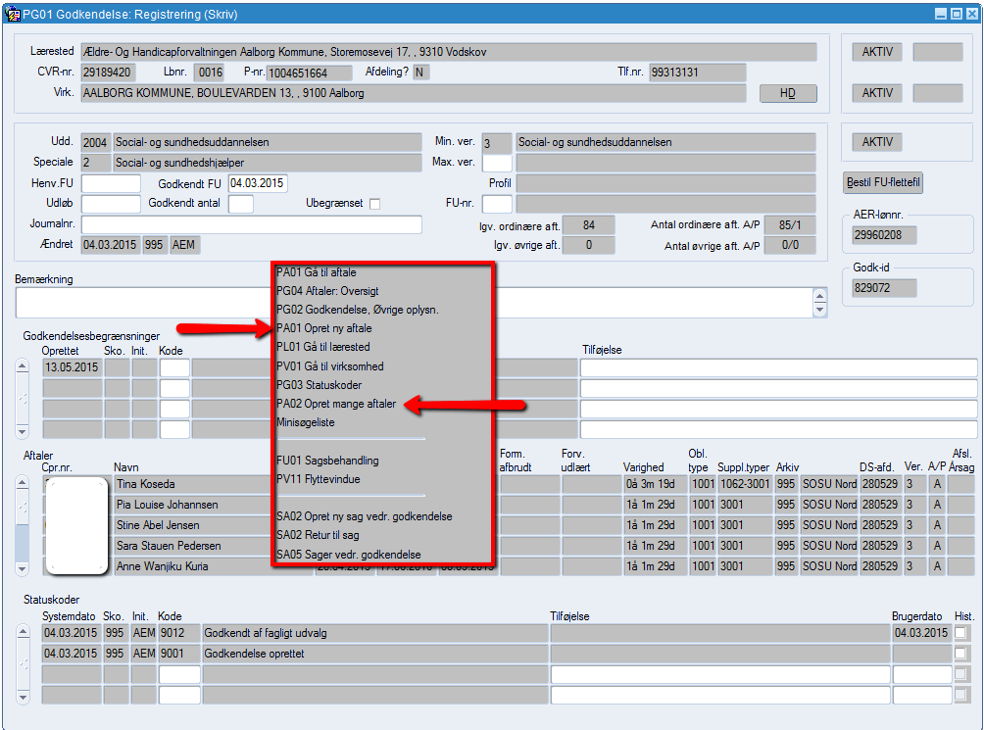

PA01 her registreres enkelte aftaler.
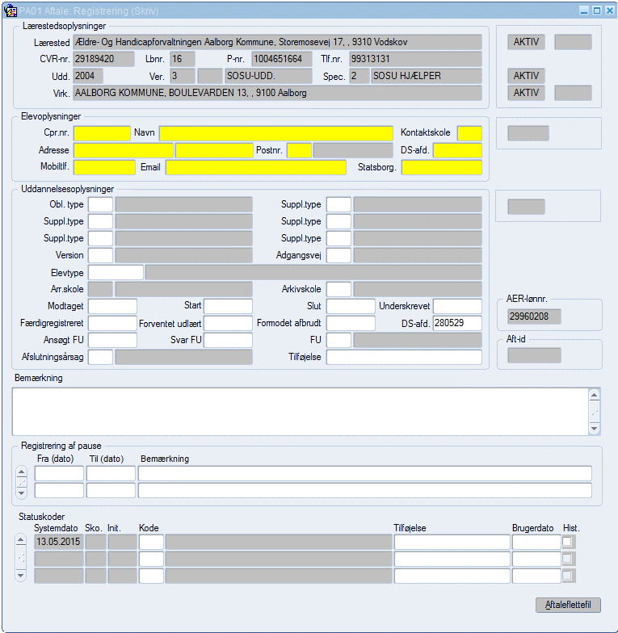

Du kan nu fremsøge eleven ved at taste elevens cpr.nr.

Eksisterer personen ikke, taster du Ctrl. + Q så feltet bliver hvidt. Tast personens cpr nr. og tab til navnefeltet, herefter spørges ”Vil du hente personoplysninger fra CPR?”, tryk ”Fortsæt” og oplysningerne om navn og adresse kommer direkte fra CPR. Hvis personen ikke findes hos CPR, får man beskeden ”Personen findes ikke hos CPR” og man må derfor få fat på korrekt cpr-nr.

Hvis du undervejs i registreringen af uddannelsesaftalen, får brug for at tjekke elevens praktikgrundlag, kan du hoppe til vinduet PP08 via højreklik/F2. Se uddybende kommentarer i et senere afsnit i denne vejledning!

Enhver aftale skal have en af de obligatoriske aftaletyper:
  - 1001 ”skolevej” eller
  - 1002 ”praktikvej”
  - 1082 ”Delaftale under skolepraktik”
  - (1083 "VFU" er også en obl. aftaletype, men anvendes ikke ved uddannelsesaftaler).

Nogle aftaler skal også have en supplerende aftaletype:
- På aftaler uden elevtype (dvs, i henhold til bek. før reformen 1.8.2015) skal man taste alle nødvendige supplerende aftaletyper.
- På aftaler med elevtype bliver følgende to aftaletyper automatisk født, hvis elevtypen indeholder enten X (for EUX) eller M (for Ny Mesterlære) (se evt. mere i vejledning om Elevtyper i EASY-P på admsys-siden):
  - 1024 EUX
  - 1030 Ny Mesterlære
Følgende supplerende aftaletyper skal fortsat tastes af brugeren, fordi de ikke kan udledes af Elevtypen:
- 1009 ”Første aftale efter uforskyldt mistet aftale”
- 1010 ”Restuddannelse efter skolepraktik”
- 1011 "Restuddannelse efter aftale eller PiU"
- 1014 ”Militæraftale, erhvervsskoler afh. skoleophold”.
- 1018 ”Del af forløb med korte aftaler”
- 1019 ”Individuelt tilrettelagt forløb”
- 1020 "Inkl. erhv.rettet påbygn. med aftaleforlængelse”
- 1021 "Inkl. erhv.rettet påbygn. uden aftaleforlængelse”
- 1022 "Inkl. studierettet påbygn. med aftaleforlængelse”
- 1023 "Inkl. studierettet påbygn. uden aftaleforlængelse”
- 1024 ”EUX” Noteres i formular ”uddannelsesaftale” under punkt 3, med tilføjelsen "med eux" efter uddannelsens navn, fx "Elektriker med eux".
- 1030 ”Ny mesterlære”
- 1041 ”PE, Produktionsskolebas. Eud”
- 1042 ”PE-delaftale (under produktionsskolebas. eud)”
- 1043 ”PE-VFU (virks.forl. undervisn. prod.skole eud”1060 "Sidste delaftale/kombinationsaftale" (både 1060 og 1061 skal registreres her).
- 1061 "Delaftale/kombinationsaftale"
- 3001 ”SOSU uddannelsesaftale” – (sættes automatisk på 2002 og 2004 aftaler)
- 6001 Må ikke udløse statstilskud – skal påføres udenlandske elever som ikke opfylder kravet for at skolen kan modtage taxameter, AUB, præmie/bonus m.m. – se brev fra UVM af 14.10.10 på http://www.admsys.uni-c.dk/~/media/ADMSYS/EASY%20P/dokumenter/Skrivelser%20og%20afgoerelser/skrivelser%20UVM/Nye%20regler%20om%20tilskud%20for%20udenlandske%20elever%20paa%20erhvervsuddannelser%20DOC.ashx

- ”Version” skal udfyldes med den version, der gælder for det speciale af uddannelsen, eleven er i praktik under. EASY-P foreslår selv den nyeste version.
- ”Adgangsvej” Skal kun bruges for aftaler, der ikke følger ny bekendtgørelse pr. 1/8 2015
Her registreres den adgangsvej eleven har til den pågældende uddannelse. Værdihjælpen til feltet indeholder netop de adgangsveje, der er relevante for den pågældende uddannelsesaftale. Da adgangsvejen overføres til EASY-A, er det vigtigt, at du vælger den rigtige adgangsvej. Hvis du er i tvivl om, hvilken adgangsvej du skal vælge, kan du se ”Registrering af adgangsvej”, som ligger på webben under Dokumenter/Vejledninger/Registrering af uddannelsesaftaler/Registrering af adgangsvej.
- ”Elevtype” Skal bruges på aftaler, der følger ny bekendtgørelse pr. 1/8 2015
Her registreres elevtypen til den pågældende aftale. Værdihjælpen til feltet indeholder netop de elevtyper, der er relevante for den pågældende uddannelsesaftale. Da elevtypen overføres til EASY-A, er det vigtigt, at du vælger den rigtige da dette har betydning for bl.a. elevens skoleperioder, uddannelsestid og AUB refusion.
Elevtypen føder automatisk suppl. aftaletyper i de tilfælde hvor det fortæller noget om aftalen (pt. EUX eller Ny mesterlære).
For yderligere information om elevtyper henvises til vejledningen ”Elevtyper i EASY-P”
- ”Arr. skole” udfyldes automatisk med samme skole som Arkiv skole, dvs. den skole som opretter aftalen. Hvis eleven skifter skole undervejs i uddannelsesforløbet, ændres "Arr. skole" automatisk i EASY-P. (Ved at elevadm. i EASY-A overflytter eleven til den anden skole). Dvs. feltet afspejler hvor eleven går på skole/hvilken skole der har ansvaret for planlægning af skoleperioder.
- ”Arkivskole” er den skole som registrerer aftalen og har den originale uddannelsesaftale blanket. Arkivskolen skifter normalt ikke, selvom Arr. skole evt. gør det, men skolerne kan indbyrdes aftale at ændre dette, hvis det findes mest hensigtsmæssigt. Dvs. originalaftalen sendes til den skole, som fremover skal være arkivskole.
- ”Modtaget” skal udfyldes med den dag, skolen har modtaget den udfyldte aftaleblanket.
- ”Start” og ”Slut” skal udfyldes med den periode, der fremgår af aftaleblanketten.
- ”Underskrevet” skal udfyldes med den dato aftalen er underskrevet af elev og arbejdsgiver. Hvis der er forskel i disse 2 datoer, vælges den nyeste. Husk at aftaler med underskriftsdato som ligger efter startdato skal sendes retur, og ny aftale skal udfærdiges hvor underskriftsdato er senest samme dag som startdato.
- ”Færdigregistreret” datofeltet må kun udfyldes hvis alt vedr. praktikforholdet (godkendelser mm.) er på plads, ellers skal du vente med dette. Dvs. feltet udfyldes med den samme dato, som du stempler på aftalen og sender ud. Færdig datoen må aldrig ændres, heller ikke hvis du ændrer på f.eks. slutdato.
- ”Forventet udlært” skal udfyldes ved korte aftaler. Datoen skal være den dato som eleven vil afslutte sin uddannelse, hvis der ikke er ophold i uddannelsen. Datoen bruges til at se hvor lang tid eleven mangler af sin uddannelse og til at beregne AUB lønrefusion. Hvis eleven har en tidligere (ikke annulleret) kort aftale, som tidsmæssigt ligger umiddelbart før den man er i gang med at registrere, foreslås automatisk samme forventet slutdato som den foregående aftale har. HUSK at tage stilling til om den foreslåede dato er korrekt!
- ”Formodet afbrudt” kan udfyldes, hvis du får oplysning om en ophævelse, men endnu ikke har modtaget besked fra virksomheden. Dette af hensyn til EASY-A, og for at undgå aftaleoverlap, hvis du vil registrere en ny uddannelsesaftale (Ny uddannelsesaftale kan kun forregistreres). Når du modtager ophævelsen, og afslutter uddannelsesaftalen på normal vis, skal datoen i "formodet afsluttet" slettes igen (en ny uddannelsesaftale kan nu færdigregistreres).
- ”DS-afd.” kan udfyldes med den DS-afdeling som aftalen er tilknyttet, men skal ikke nødvendigvis. Hvis der er DS-afdeling på personen vil denne automatisk blive foreslået. Der kan kun oprettes DS-afd. som hører til ens egen skole, dvs. aftalens arkivskole.
- Felterne ”Ansøgt FU” og ”Svar FU” bruges, hvis aftalen ikke kan færdigregistreres, pga. at man afventer svar fra FU vedr. praktikforholdet. (Bruges altså ikke når man afventer svar fra FU om virksomhedens godkendelse, dette noteres evt. i bemærkningsfeltet).
- ”FU” Dette felt skal bruges i forbindelse med registrering af individuelle aftaler, da disse uddannelser kan høre under forskellige Faglige udvalg. I feltet skrives nummeret på det FU som dækker mest af forløbet. Ved registrering af ordinære aftaler er feltet ikke obligatorisk.
- ”Afslutnings årsag” udfyldes når praktikforholdet stopper, dvs. når eleven er udlært eller af andre grunde stopper. Se afslutningsårsager i værdilisten med F9. Se evt. yderligere beskrivelse af de enkelte koder i vejledningen ”Aftaletypernes anvendelse”.
- ”Tilføjelse” her kan skrives tilføjelse til afslutningsårsagen, må dog ikke indeholde personlige oplysninger fx i fm. ophævelser.

Aftaleoverlap: Overlap accepteres kun, når der er tale om aftaler med afslutningsårsag 1106 Underkendt af fagligt udvalg, ”1107 Annulleret”, ”1108 Ændret aftaleperiode” eller ”1109 Ændret speciale el. lign.” men kun hvis periodestart og periodeslut er samme dato på den gamle aftale.

- ”Registrering af pause” Udfyldes når skolen bliver bekendt med, at en elev har pause i sin uddannelsesperiode, f.eks. på grund af barsel, sygdom eller orlov.
Startdato udfyldes med pausens startdato, slutdato udfyldes hvis den p.t. kendes, ellers udfyldes den på et senere tidspunkt - f.eks. når der oprettes tillæg til uddannelsesaftalen. Årsagen til pausen tastes i bemærkningsfeltet. Får den samme elev en ny pause, udfyldes næste felt med den nye pauseperiode. Se yderligere i vejledningen ”Ordinære uddannelsesaftaler” på info-webben)
Bemærkningsfeltet i PA01 benyttes til noter vedr. aftalen, eller hvis der f.eks. afventes svar fra fagligt udvalg vedr. virksomhedens godkendelse.

Hvis eleven har en anden kontaktskole end den, der er arkivskole på aftalen, rettes kontaktskolen automatisk til aftalens arkivskole.

Når du har registreret oplysningerne i PA01 trykker du F10 (Gem).

PA02 her registreres en masse aftaler.

Hvis man har mange uddannelsesaftaler som skal registreres samtidig på samme lærested, kan det være lettere at bruge PA02, da man her kan oprette en række pr. aftale og oplysninger arves fra rækken ovenfor.

Når aftalerne er registreret i PA02 og man har forladt vinduet, kan man ikke vende tilbage til dette vindue for at redigere aftalerne. Men aftalerne vil herefter være i PA01, præcist som hvis de var tastet der, og efterfølgende redigering skal foregå her. Dvs. PA02 er alene til oprettelse.

- Når du kommer ind i PA02 står markøren i cpr.nr. i første linje, klar til indtastning. Dette felt er hvidt og der kan tastes både eksisterende og ikke eksisterende cpr.nr. Man skal aldrig i gul søgetilstand i PA02.
- Tast cpr.nr og tab til navnefelt. Hvis personen findes kommer navnet automatisk frem og adressen samt kontaktskole og evt. DS-afdeling for eleven vises nederst på siden.
Findes personen ikke kommer dialogboksen ”Vil du hente personoplysninger fra CPR?” Her svarer man ”Fortsæt” og oplysningerne hentes fra CPR.
Når personen er fremsøgt skal du med F2 eller højreklik vælge PP08 Praktikgrundlag for at se, om der er registreret skoleforløb/kvalifikationer og/eller praktikforhold på personen, som er relevante for uddannelsestid mm. Når dette er tjekket i PP08 lukkes PP08 og man er tilbage i PA02. Hvis man allerede har tjekket skoleforløb, kvalifikationer og praktikforhold kan PP08 selvfølgelig springes over her.

Når man har tastet den første aftale og hopper ned til næste række og taster et nyt cpr nr. bliver alle felter på nær ”Underskrevet” automatisk udfyldt med de samme oplysninger som i rækken ovenover, da vinduet er beregnet til at kunne taste mange enslydende aftaler, typisk et stort behov for SOSU skoler. Man har dog mulighed for at rette i de enkelte aftaler, uden det har indflydelse på de øvrige rækker.

Enhver aftale skal have en af de obligatoriske aftaletyper:
  - 1001 ”skolevej” eller
  - 1002 ”praktikvej”
  - 1082 ”Delaftale under skolepraktik”
  - (1083 "VFU" er også en obl. aftaletype, men anvendes ikke ved uddannelsesaftaler).

Nogle aftaler kan også have en supplerende aftaletype:
BEMÆRK! Man kan i PA02 kun taste én supplerende aftaletype pr. aftale

  - 1009 ”Første aftale efter uforskyldt mistet aftale”
- 1010 ”Restuddannelse efter skolepraktik”
- 1011 "Restuddannelse efter aftale eller PiU"
- 1014 ”Militæraftale, erhvervsskoler afh. skoleophold”.
- 1018 ”Del af forløb med korte aftaler”
- 1019 ”Individuelt tilrettelagt forløb”
- 1020 "Inkl. erhv.rettet påbygn. med aftaleforlængelse”
- 1021 "Inkl. erhv.rettet påbygn. uden aftaleforlængelse”
- 1022 "Inkl. studierettet påbygn. med aftaleforlængelse”
- 1023 "Inkl. studierettet påbygn. uden aftaleforlængelse”
- 1024 ”EUX”
Noteres i formular ”uddannelsesaftale” under pkt. 3, med tilføjelsen "med eux" efter uddannelsens navn, fx "Elektriker med eux".
1030 ”Ny mesterlære”
- 1041 ”PE, Produktionsskolebas. Eud”
- 1042 ”PE-delaftale (under produktionsskolebas. eud)”
- 1061 "Delaftale/kombinationsaftale"
- 3001 ”SOSU uddannelsesaftale” – (sættes automatisk på 2002 og 2004 aftaler)
- 6001 Må ikke udløse statstilskud – skal påføres udenlandske elever som ikke opfylder kravet for at skolen kan modtage taxameter, AUB, præmie/bonus m.m. – se brev fra UVM af 14.10.10 på http://www.admsys.uni-c.dk/~/media/ADMSYS/EASY%20P/dokumenter/Skrivelser%20og%20afgoerelser/skrivelser%20UVM/Nye%20regler%20om%20tilskud%20for%20udenlandske%20elever%20paa%20erhvervsuddannelser%20DOC.ashx

- ”Version” skal udfyldes med den version, der gælder for det speciale af uddannelsen, eleven er i praktik under. EASY-P foreslår selv den nyeste version.
- ”Adgangsvej” Skal kun bruges for aftaler, der ikke følger ny bekendtgørelse pr. 1/8 2015
Her registreres den adgangsvej eleven har til den pågældende uddannelse. Værdihjælpen til feltet indeholder netop de adgangsveje, der er relevante for den pågældende uddannelsesaftale. Da adgangsvejen overføres til EASY-A, er det vigtigt, at du vælger den rigtige adgangsvej. Hvis du er i tvivl om, hvilken adgangsvej du skal vælge, kan du se ”Registrering af adgangsvej”, som ligger på webben under Dokumenter/Vejledninger/Registrering af uddannelsesaftaler/Registrering af adgangsvej.
- ”Elevtype” Skal bruges på aftaler, der følger ny bekendtgørelse pr. 1/8 2015
Her registreres elevtypen til den pågældende aftale. Værdihjælpen til feltet indeholder netop de elevtyper, der er relevante for den pågældende uddannelsesaftale. Da elevtypen overføres til EASY-A, er det vigtigt, at du vælger den rigtige da dette har betydning for bl.a. elevens skoleperioder, uddannelsestid og AUB refusion.
Elevtypen føder automatisk suppl. aftaletyper i de tilfælde hvor det fortæller noget om aftalen (pt. EUX eller Ny mesterlære).
For yderligere information om elevtyper henvises til vejledningen ”Elevtyper i EASY-P”
- ”Modtaget” skal udfyldes med den dag, skolen har modtaget den udfyldte aftaleblanket.
- ”Start” og ”Slut” skal udfyldes med den periode, der fremgår af aftaleblanketten.
- ”Underskrevet” skal udfyldes med den dato aftalen er underskrevet af elev og arbejdsgiver. Hvis der er forskel i disse 2 datoer, vælges den nyeste. Husk at aftaler med underskriftsdato som ligger efter startdato skal sendes retur, og ny aftale skal udfærdiges hvor underskriftsdato er senest samme dag som startdato.
- ”Færdigregistreret” datofeltet må kun udfyldes hvis alt vedr. praktikforholdet (godkendelser mm.) er på plads, ellers skal du vente med dette. Dvs. feltet udfyldes med den samme dato, som du stempler på aftalen og sender ud. Færdig datoen må aldrig ændres, heller ikke hvis du ændrer på f.eks. slutdato.
- ”Forventet udlært” skal udfyldes ved korte aftaler. Datoen skal være den dato som eleven vil afslutte sin uddannelse, hvis der ikke er ophold i uddannelsen. Datoen bruges til at se hvor lang tid eleven mangler af sin uddannelse og til at beregne AUB lønrefusion. Hvis eleven har en tidligere (ikke annulleret) kort aftale, som tidsmæssigt ligger umiddelbart før den man er i gang med at registrere, foreslås automatisk samme forventet slutdato som den foregående aftale har. HUSK at tage stilling til om den foreslåede dato er korrekt!
- ”Arkiv skole” er den skole som registrerer aftalen og har den originale uddannelsesaftale blanket. Arkivskolen skifter normalt ikke, selvom Arr. skole evt. gør det, men skolerne kan indbyrdes aftale at ændre dette, hvis det findes mest hensigtsmæssigt. Dvs. originalaftalen sendes til den skole, som fremover skal være arkivskole.
- ”DS-afd.” kan udfyldes med den DS-afdeling som aftalen er tilknyttet, men skal ikke nødvendigvis. Hvis der er DS-afdeling på personen vil denne automatisk blive foreslået. Der kan kun oprettes DS-afd. som hører til ens egen skole, dvs. aftalens arkivskole.

Bemærkningsfeltet i PA02 benyttes til noter vedr. aftalen, eller hvis der f.eks. afventes svar fra FU vedr. virksomhedens godkendelse.

Hvis eleven har en anden kontaktskole end den, der er arkivskole på aftalen, rettes kontaktskolen automatisk til aftalens arkivskole.

Elevens praktikgrundlag (kvalifikation)

Hvis eleven er en ”skolevejselev” (eleven har gennemført grundforløbet FØR start i lære/praktik), skal du tjekke, om eleven har det rette ”grundlag” for at komme i lære/praktik. Det kan du bl.a. se i ”PP00 Oversigt over person”.

Hvis eleven er en ”praktikvejselev” (eleven starter på grundforløbet SAMTIDIG eller EFTER start i lære/praktik), er der oftest ikke det rette ”grundlag” og i mange tilfælde slet ikke registreret oplysninger i ”PP00 Oversigt over person”.

Du tjekker elevens praktikgrundlag på følgende måde:

I PA01 vælger du med højre museklik/F2 ”Praktikgrundlag”.

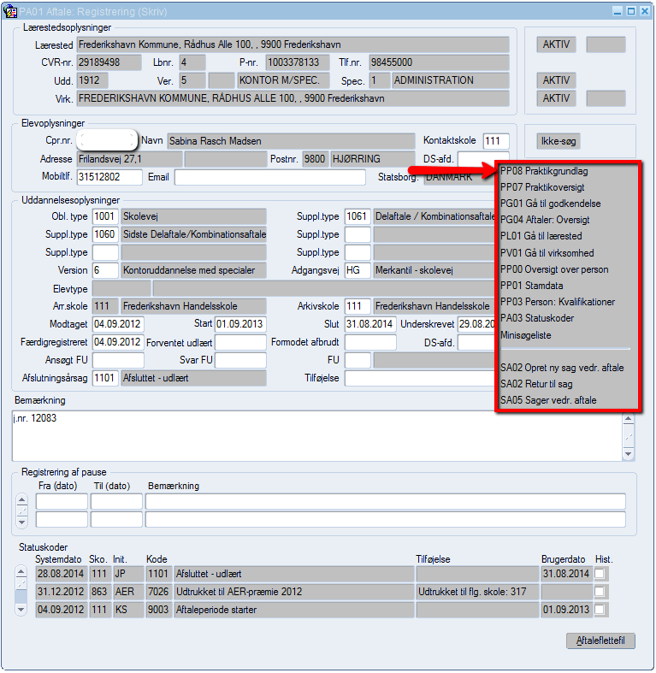

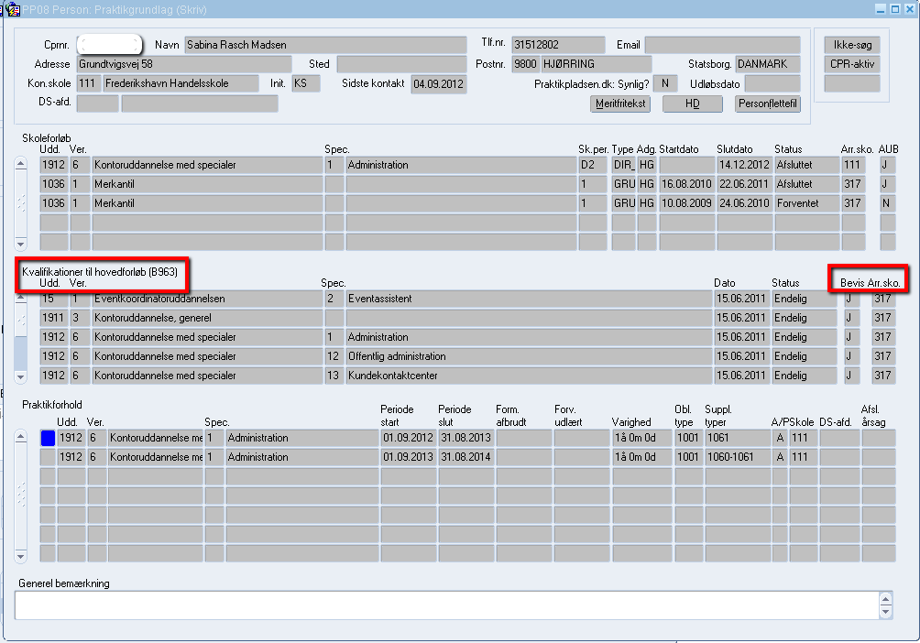
I PP08 kan du se i blokken ”Kvalifikationer til hovedforløb”, om eleven har den rette kvalifikation.

Hvis eleven er en ”skolevejselev” og eleven IKKE har den rette kvalifikation, skal du eventuelt kontakte den skole, hvor eleven har gennemført grundforløbet. Den manglende kvalifikation kan evt. skyldes, at grundforløbsskolen ikke er lavet dataoverførsel (B963) fra EASY-A til EASY-P.

Registrering af tillæg til en uddannelsesaftale
I nogle tilfælde er det nødvendigt at oprette tillæg til en uddannelsesaftale, det kan f.eks. være ved
- Ændring af aftaleperioden (A-tillæg)
- Ændring af ejerforhold ved virksomhedsoverdragelse: (B-tillæg)
- Ændring af speciale eller andre ændringer (C-tillæg)
- Valgfri supplerende undervisning (påbygning) (D-tillæg).

På blanketten ”Tillæg til uddannelsesaftale” er der afkrydset, om det er et A,-B,-C eller
D-tillæg.

Et tillæg skal være lavet inden den oprindelige aftale udløber!

Læs mere uddybende om tillæg i ”Den administrative vejledning”.

Tillæg til aftalen registreres på følgende måde:

Oprindelig aftale
Fremsøg den oprindelige praktikaftale i menuen ”Personer” vælg ”PP07 Praktikoversigt”. (Alt+PP)

Tast elevens cpr.nr. og tryk F8.

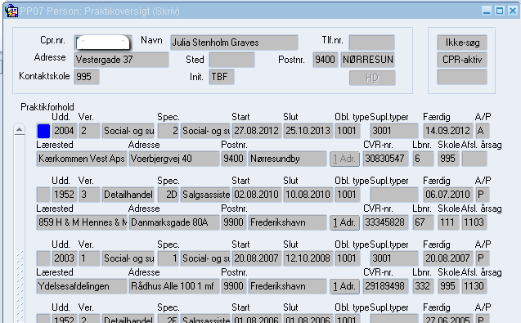

Gå til PA01 Aftale: Registrering via højreklik eller F2 og vælg PA0x Gå til aftale/SKP/PiU. (Eller du kan dobbeltklikke på aftalen).
- Slutdatoen på denne oprindelige Uddannelsesaftale ændres til dagen før den dato, der er anført på tillægget i pkt. 4 under: ”Uddannelsesaftalen for ovennævnte elev ændres herved pr.”
- I feltet ”Afslutningsårsag” indtastes den relevante kode f.eks.:1108 ”Ændret aftaleperiode”.
- Hvis der f.eks. er forskel i versionerne på den aftale du netop har afsluttet og på det tillæg du skal til at registrere, så skal du køre jobbet A280 i Easy-A og afvente, at aftalen på den gamle version bliver opdateret i EASY-A, før du skifter version på eleven i EASY-A.

Tillægget oprettes beskrevet i vejledning om registrering af ordinære aftaler afsnit 6.1:
- Som aftaletype indtastes den Obl. aftaletype/de suppl. aftaletyper, som den oprindelige praktikaftale var registreret med i forvejen plus den relevante supplerende aftaletype f. eks. 1062 ”A-tillæg (ændret periode)”.
- Startdato skal være den dato, der er anført på tillægget i pkt. 4 under: ”Uddannelsesaftalen for ovennævnte elev ændres herved pr.”
- Slutdato skal som udgangspunkt være den oprindelige aftales slutdato. Dog skal slutdato ved A-tillæg (ændret periode) altid være en anden.

Bemærk
- Aftaler i EASY-P må aldrig slettes.
- Hvis uddannelsesaftalens startdato skal ændres skal der laves en ophævelse/annullering og en ny uddannelsesaftale med de korrekte datoer sendes til skolen.
- I EASY-P skal slutdato på den oprindelige aftale være lig med startdato, og aftalen afsluttes med kode 1107 ”Annulleret”.
- Der bør skrives en bemærkning i feltet ”Tilføjelse” eller eventuelt under ”Bemærkninger”.
- Herefter oprettes den nye uddannelsesaftale i EASY-P

Ophævelse af uddannelsesaftale (afbrydelse af udd.aftale)
Det sker desværre, at en uddannelsesaftale bliver ophævet før tiden. Når du har modtaget blanketten ”Ophævelse af uddannelsesaftale” skal du registrere ophævelsen på eleven.

Fremsøg den oprindelige aftale i menuen ”Personer” vælg ”PP07”Praktikoversigt”

- Tast elevens cpr.nr. og tryk F8
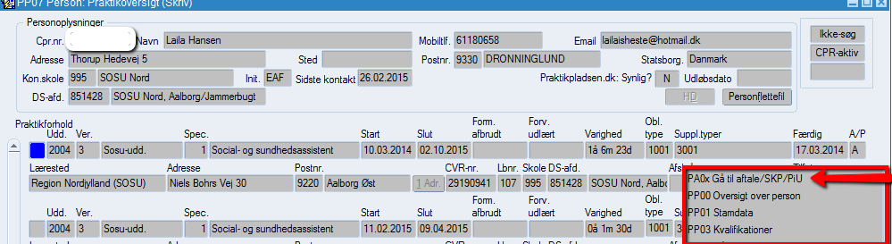

Gå til PA01 Aftale: Registrering” via højreklik/F2 og vælg PA0x Gå til aftale/SKP/PiU. (Eller du kan dobbeltklikke på aftalen).

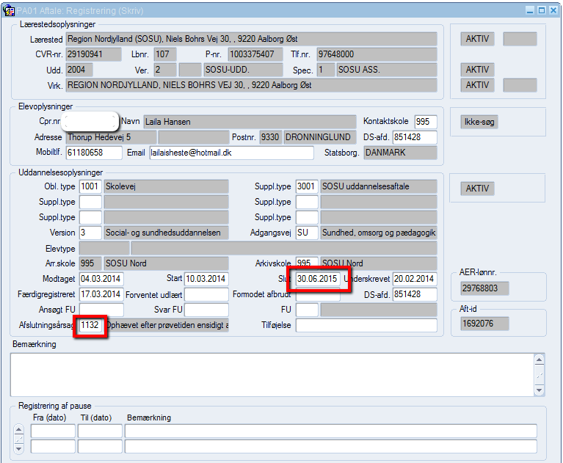

- Uddannelsesaftalens slutdato ændres til datoen i pkt. 2 på ophævelsen.
- Afslutningsårsag tastes eller vælges fra værdilisten (F9)

På blanketten ”Ophævelse af uddannelsesaftale” er der i pkt. 2 også angivet om ophævelsen sker i prøvetiden eller efter, med angivelse af hvem der evt. opsiger aftalen. Her skal du tjekke om det faktisk er i prøvetiden, hvis det er det, der er angivet. Husk ved trindelte uddannelser, er der ikke ny prøvetid på trin to, hvis det er samme arbejdsgiver.

Der kan bruges en af følgende afslutningsårsager:
1103 Aftale ophævet i prøvetiden eller
1130 Ophævet efter prøvetiden opsigende part uoplyst
1131 Ophævet efter prøvetiden efter gensidig aftale
1132 Ophævet efter prøvetiden ensidigt af virksomhed
1133 Ophævet efter prøvetiden ensidigt af elev
Vær i øvrigt opmærksom på følgende:

- Hvis eleven ikke skal have samtlige skoleophold på egen skole, så husk at give den anden skole besked om ophævelsen. Dette er ikke nødvendigt på Handelsskolerne, da det sker automatisk via EASY-A!
- Hvis uddannelsesaftalen ophæves før den begynder, bortfalder den, og slutdato ændres til den samme som startdato. Aftalen skal have afslutningsårsagskode 1107 Annulleret. Du må ikke SLETTE aftalen
- Hvis uddannelsesaftalen derimod ophæves efter den er begyndt, kan den ikke anses for bortfaldet, men som en regulær ophævelse. Slutdato ændres derfor ikke før du modtager ophævelsen. (Slutdatoen kan evt. registreres i ”Formodet afsluttet” indtil du modtager ophævelsen).

I forbindelse med ophævelse af en uddannelsesaftale skal der altid laves en vurdering af om eleven uforskyldt har mistet aftalen og dermed kan få tilbudt nogle ekstra muligheder for at få uddannelsesaftalen gjort færdig.
Læs evt. Spørgsmål og svar http://www.admsys.uni-c.dk/EASY-P/FAQ - under punktet ophævelser. ” Hvilke muligheder og vilkår har en elev for skoleophold, som uforskyldt har mistet sin uddannelsesaftale i uddannelse uden skolepraktik?”
Se evt. UVM skrivelsen ”Uforskyldt mistet aftale” fra 15/4-2011 på http://www.admsys.uni-c.dk/EASY-P/Dokumenter/Skrivelser-og-afgoerelser/UVM
Når eleven er udlært
De første afsnit her er ikke relevant for SOSU og merkantile uddannelser – se i stedet det sidste billede med tekst på sidste side!

Når eleven er udlært, skal uddannelsesaftalen passiveres i EASY-P. For at kunne gøre det, skal du have besked fra det faglige udvalg, om der er udstedt et uddannelsesbevis til eleven.

Nogle faglige udvalg bruger svendeprøve faciliteterne i EASY-P og så bliver eleven automatisk afsluttet af FU når svendeprøver er overstået, praktikerklæring indsendt og aftalen slutdato overskredet. Andre faglige udvalg sørger for at give skolerne besked når eleverne er rudlærte.

Men der er også nogle faglige udvalg, som skolerne selv er nødt til at spørge og derfor findes der ”FU breve som de tekniske skoler jævnligt skal udskrive og sende til de faglige udvalg. Handelsskolerne udskriver selv uddannelsesbeviser og ved derfor altid, hvornår eleverne er færdige.

De tekniske kan bestille brevene i EASY-P.

Vælg PU01 i menuen ”Udskrifter”:

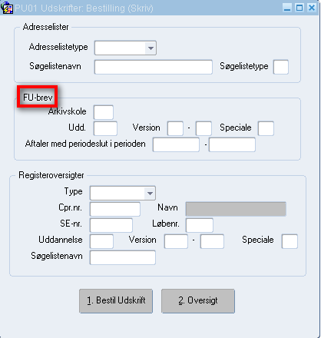

I midterste blok ”FU-brev” tastes eget skolenr. i ”arkivskole”.
I feltet ”udd.” tastes koden for den/de uddannelser, der skal med på FU-brevet.
I felterne ”startdato” og ”slutdato” tastes den periode, der ønskes udskrevet. Altid en måned bagud, FU skal have tid til at registrere hvilke elever, der udleveres svendebreve til.
Klik på knappen ”Bestil udskrift”.
Vælg derefter ”Oversigt”, hvor du kommer til PU02 ”Udskrifter”

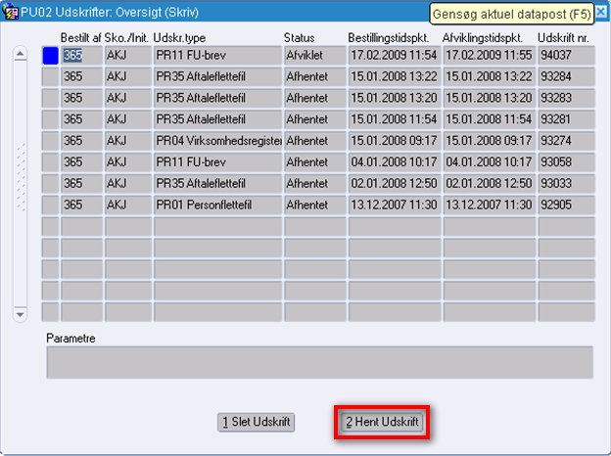
Vælg ”Hent udskrift”.

Udskriften åbnes i Acrobat Reader på Internettet, hvor den kan udskrives.
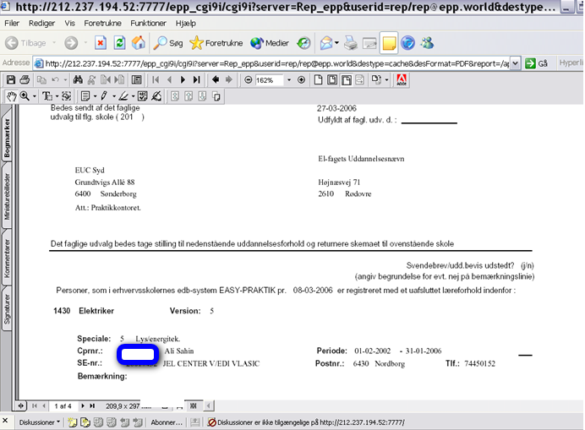

For at en Uddannelsesaftale kan komme med på et FU-brev, gælder følgende:
- Uddannelsesaftalen skal være aktiv.
- Uddannelsesaftalen må ikke have en afslutningsårsag.
- Uddannelsesaftalen skal være historisk, hvilket vil sige, at periode slut skal ligge før dags dato

Når du får listen retur fra de faglige udvalg, kan du registrere afslutningskode ”1101 – Udlært” på de aftaler, hvor det faglige udvalg har sat ”J”.

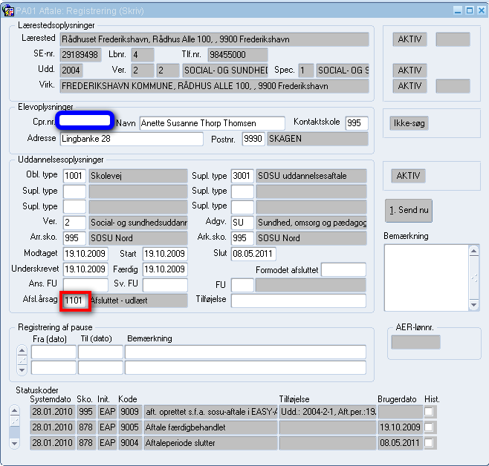

SOSU skolerne og de merkantile uddannelser sætter 1101 ”Afsluttet – udlært” på efter, at eleven er udmeldt i EASY-A med den centrale afgangsårsag 14 – ”Fuldført EUD”.

Deltagelse i erfagruppe
Hvis du registrerer i EASY-P, kan det anbefales at du udveksler erfaringer med kolleger fra egen og andre skoler. Erfa-grupper vedr. EASY-P kan ses i EASY-P vinduet PB05 ”Erfagrupper” i menuen ”Autorisation”

